PS：排列顺序为代码里面的案例的逆序，前面两个案例指明了存在的问题，后续的每一个案例一页。首先为了检验代码的正确性以及冗余度，我选取了一个复杂的模型并用AI计算了它的基本再生数，存在的问题：R_0的符号表达式含有其他参数（如N，S_0）
Gemini：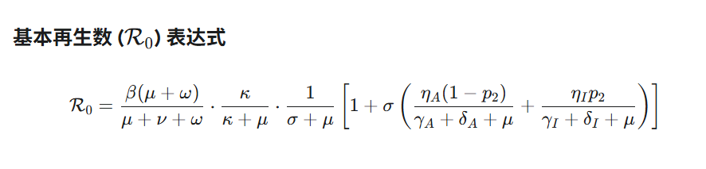
Deepseek：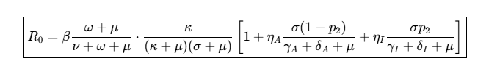

模型1
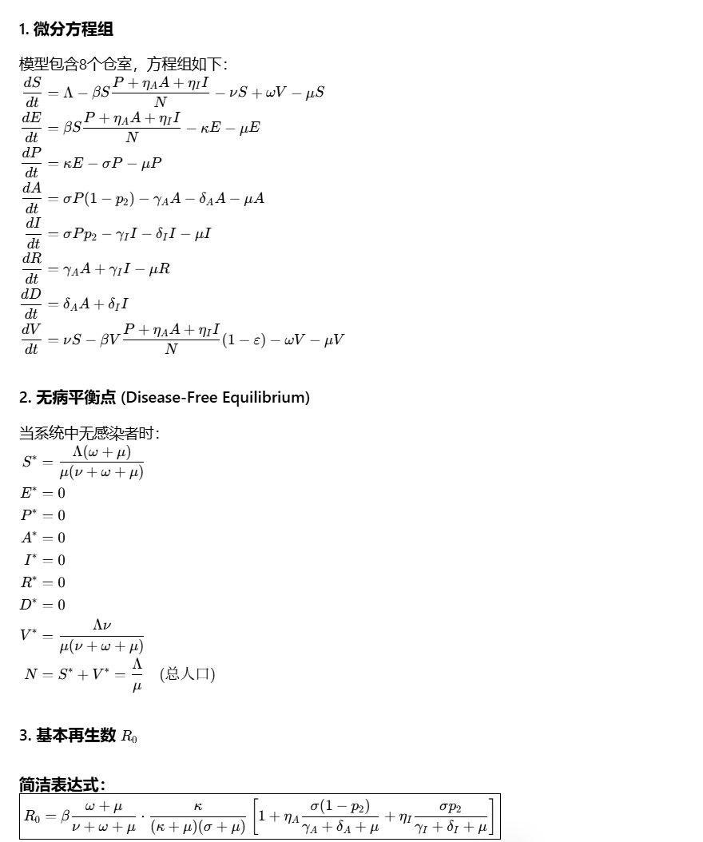

代码结果（代码可以直接输出为latex公式）：

发现代码里面的结果含有N，实际上由模型可以得到，所以这个部分是可以约分的，同时这里也显示了存在的不足，这一不足可以通过设置好在无病平衡点处的表达式避免。

随后，经过了通分计算检验，上面三个式子是一致的。

模型2

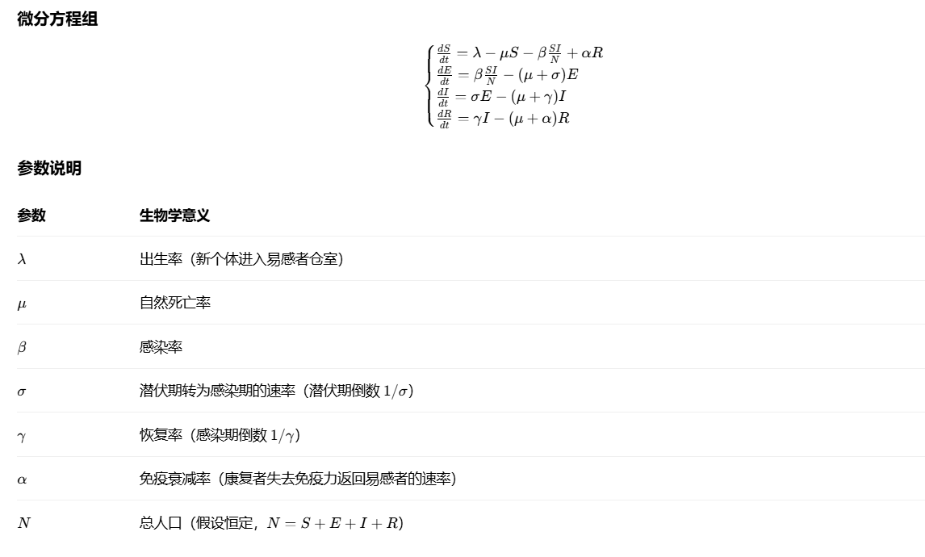
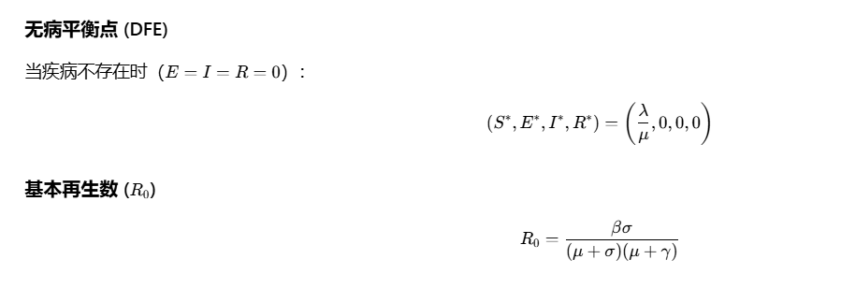

下面是代码给出的结果:
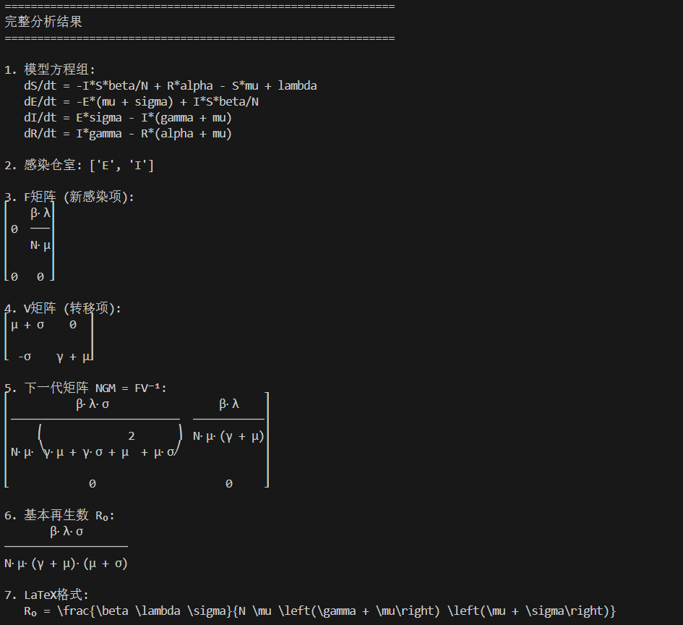
这里的基本再生数为：
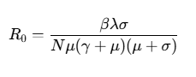
实际上，根据无病平衡点处的值，有,代入即可消去.
或者，在代码里面修改方程，将N设置为1. 此时的结果为：
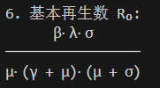
同理，无病平衡点处有 ，代入依然可以消去，得到最后的正确结果。
这个问题，可以通过手动设置无病平衡点解决，将无病平衡点的值设置为
（N，0,0,0,0）即可。

下面是我的所有例子以及其对应基本再生数，黑色为代码计算的基本再生数。

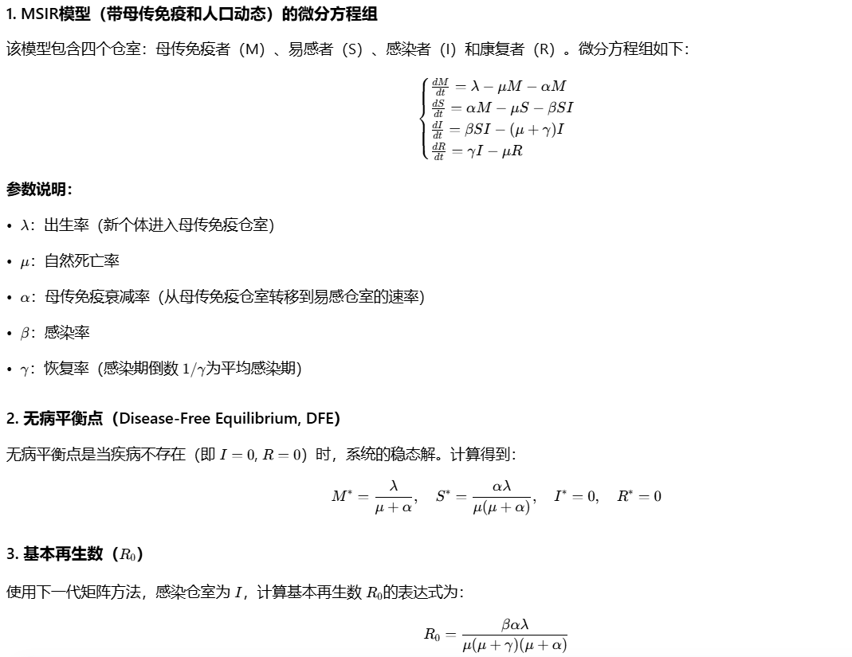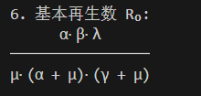

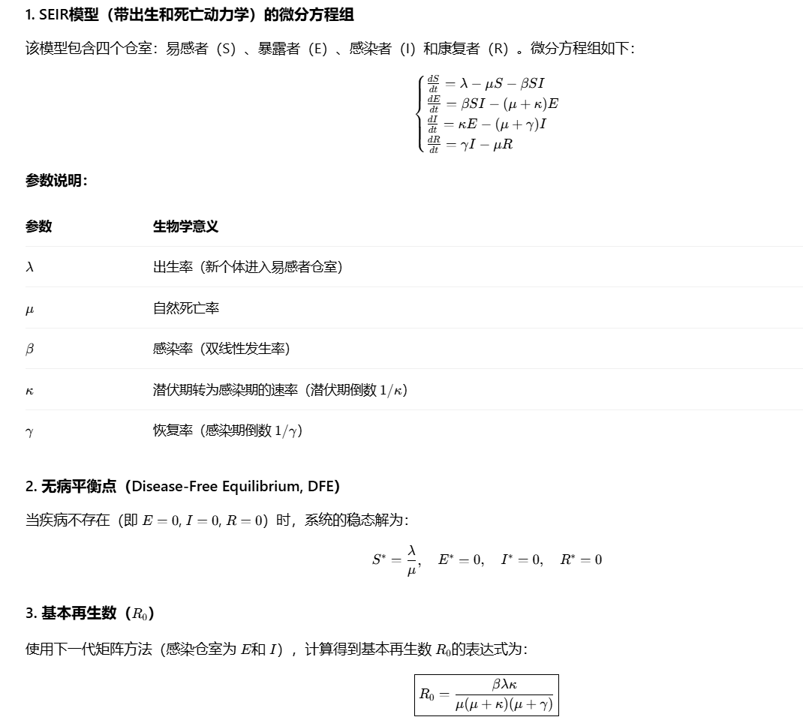
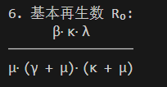

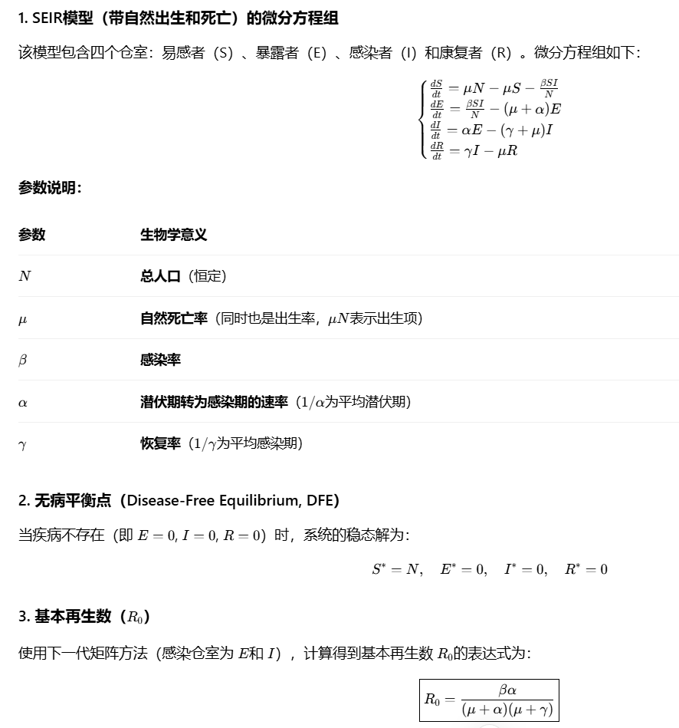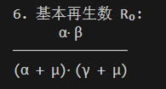

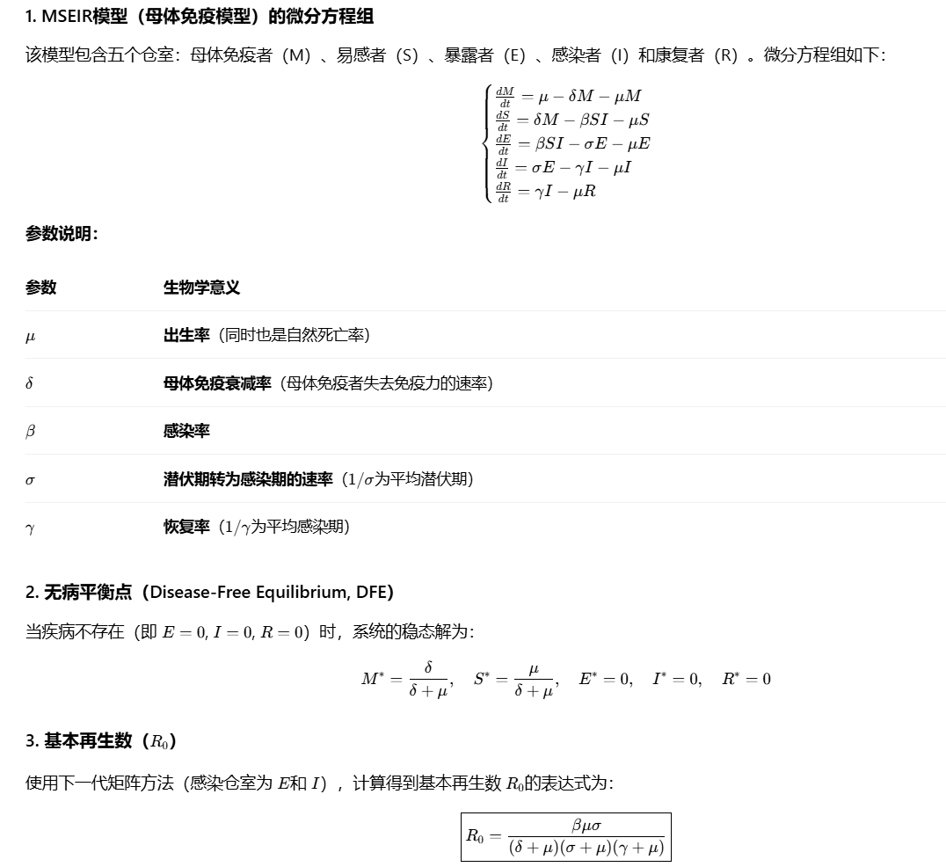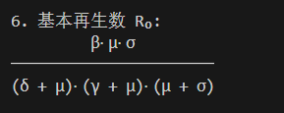

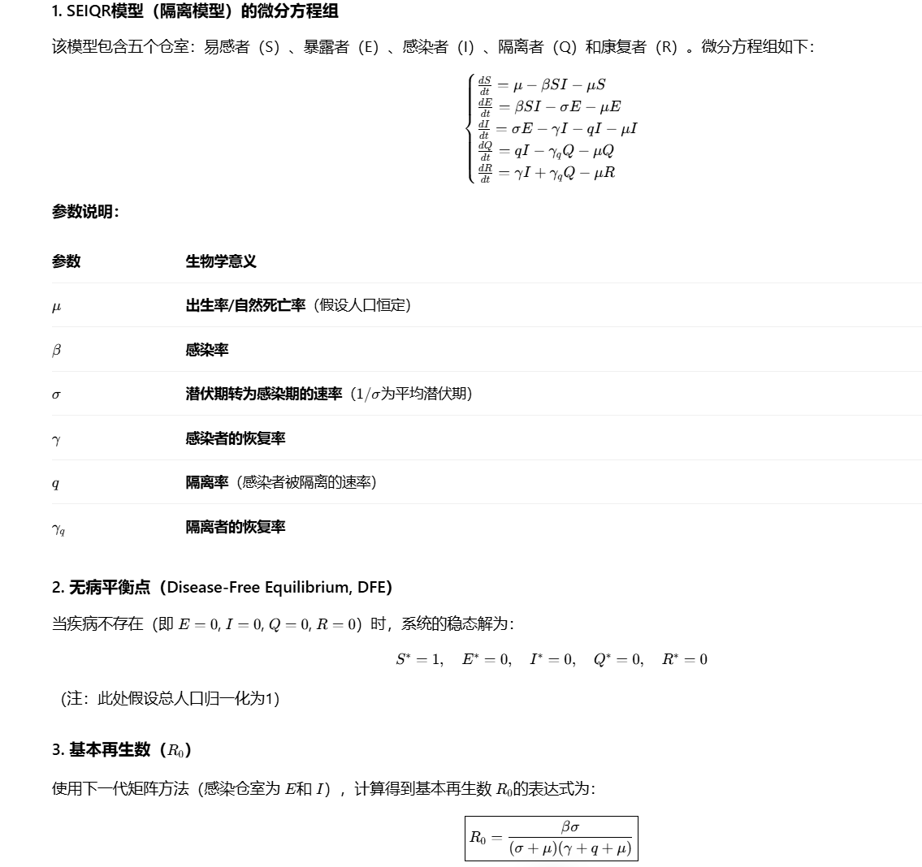
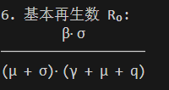

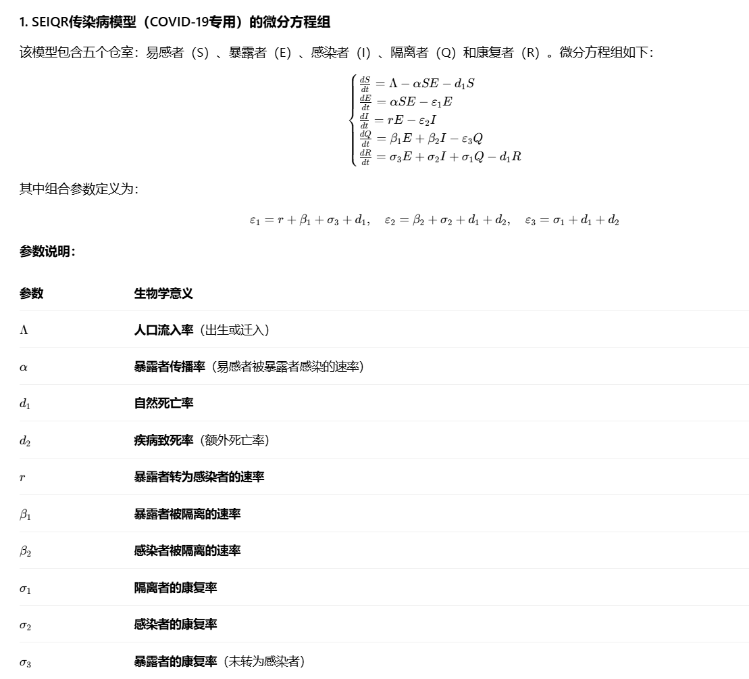
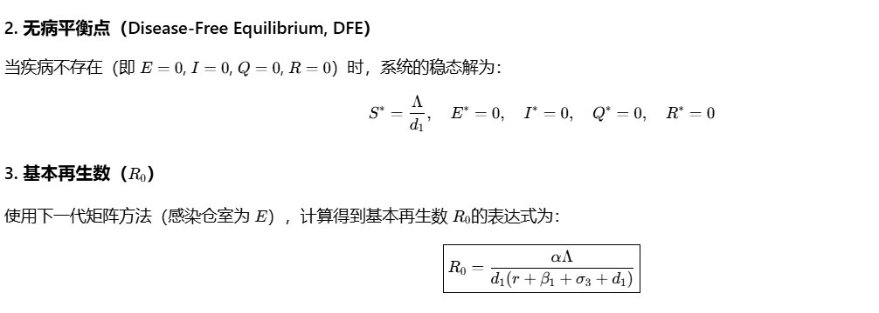

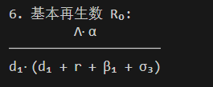

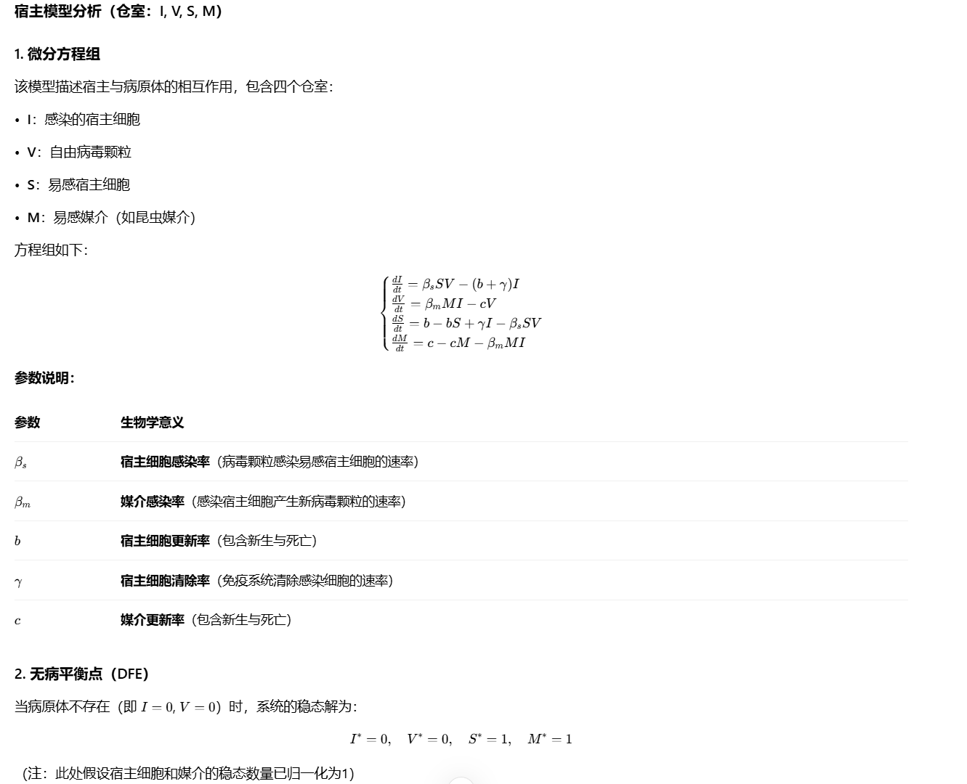

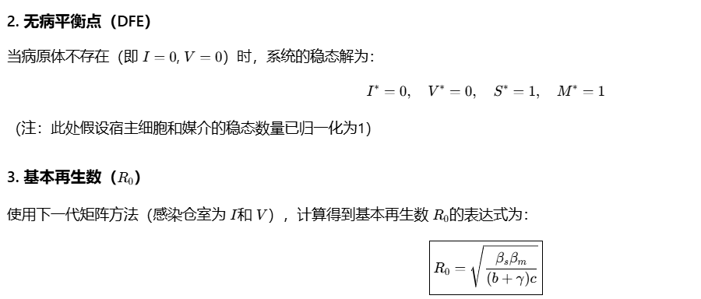

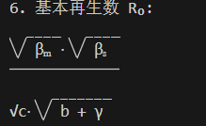
这个是论文里面的模型，以下分析由AI给出，具体仓室名称以论文为准.
论文链接：https://doi.org/10.1016/j.idm.2025.07.001
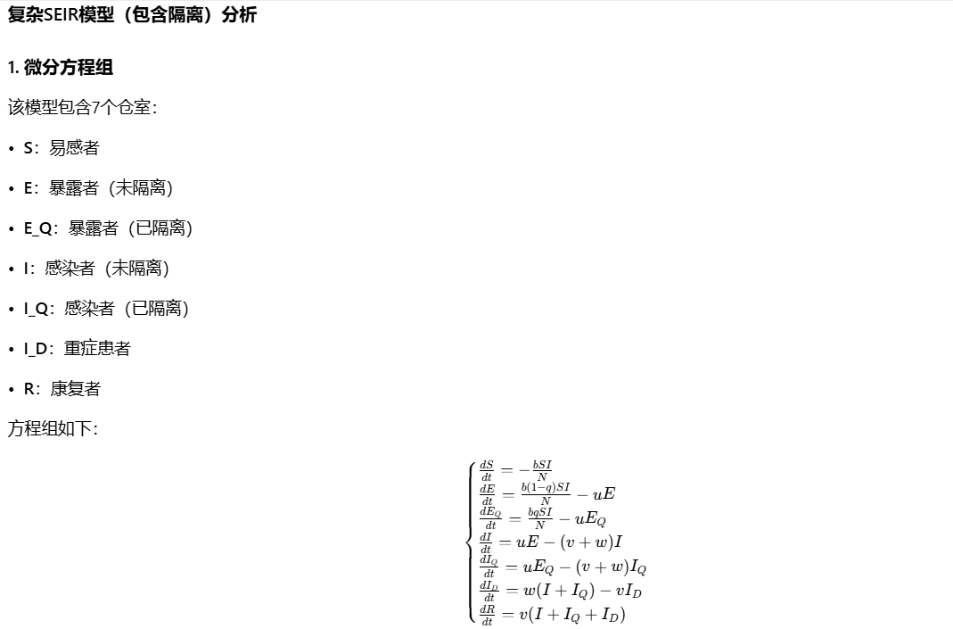
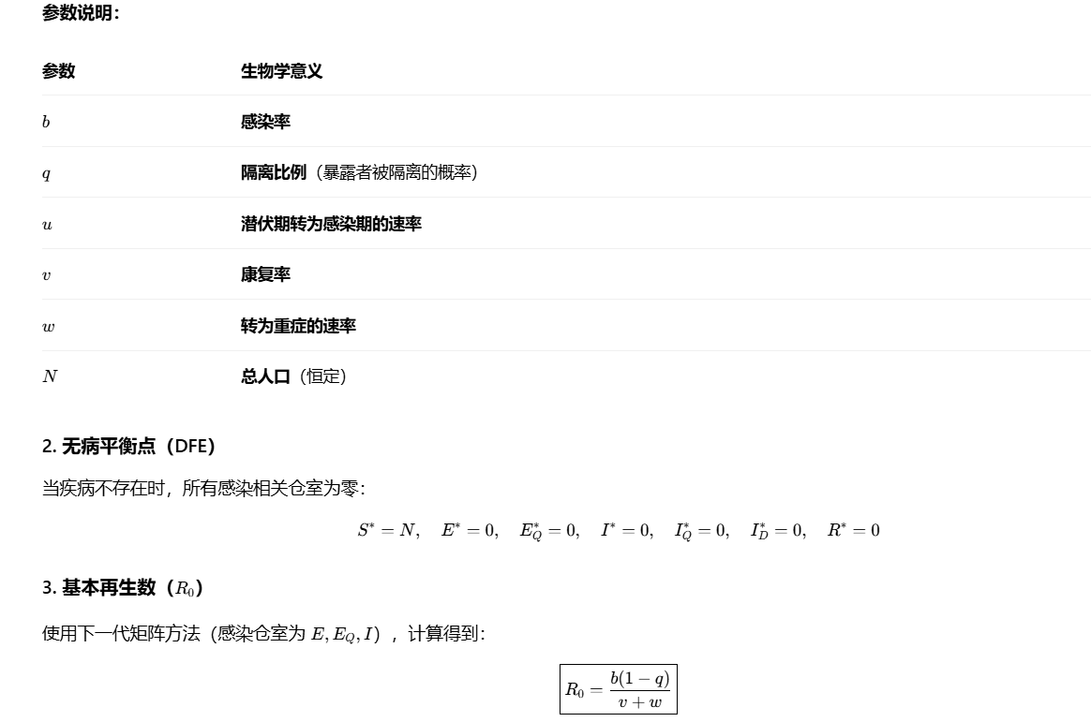
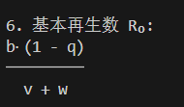
最后两个为SEIR模型和SIR模型
